|  |
| --- |
| **Manual** |

SGI.TI.MN.105 – Geração do Arquivo Sintegra

|  |
| --- |
| **Histórico de Revisões** |

|  |  |  |  |  |  |
| --- | --- | --- | --- | --- | --- |
| **Revisão** | **Páginas** | **Data** | **Modificação** | **Motivo** | **Elaboração** |
| 00 | Todas | 22/08/2019 | Construção do Manual | Implementação | Edson |

|  |
| --- |
| **Índice** |

1. OBJETIVO 2

2. RESPONSABILIDADE 2

3. ALCANCE E DISTRIBUIÇÃO DE CÓPIAS 2

4. PREMISSAS 2

5. UTILIZAÇÃO 2

6. TERMOS E CONCEITOS 2

7. MANUAL 2

1. **OBJETIVO**

O objetivo deste documento é estabelecer padrões para a atuação correta no processo de emissão do Arquivo Sintegra

1. **RESPONSABILIDADE**

Este documento deverá ser associado ao setor de TI.

1. **ALCANCE E DISTRIBUIÇÃO DE CÓPIAS**

Todos os vendedores, gerentes e proprietários das franquias e lojas próprias, além dos colaboradores do setor de TI.

1. **PREMISSAS**

Treinar, capacitar e garantir que todos os envolvidos tenham recebido o devido conhecimento necessário.

A geração do arquivo Sintegra deve ser referente ao período de um mês completo. Antes de gerar este arquivo é necessário confirmar com a contabilidade da franquia, se o estado possui essa obrigatoriedade.

1. **UTILIZAÇÃO**

O manual será utilizado pelo setor de TI para formalizar, registrar e padronizar o processo de geração do Arquivo Sintegra.

# **TERMOS E CONCEITOS**

* TI – Tecnologia da Informação
* Arquivo Sintegra

1. **ANUAL**
2. Acesse o Portal de NFE:

http://189.16.249.117/ExattoNFE/Conta/Login

1. Entre no sistema com o Usuário, Senha e a Filial:

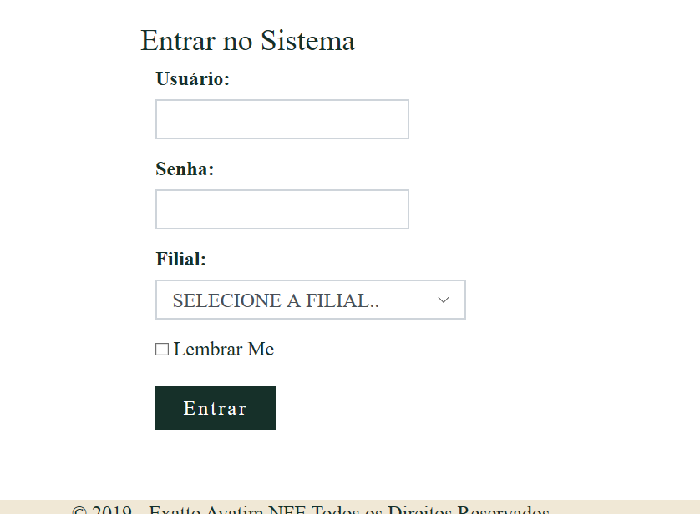

1. Para Gerar o Arquivos: Acesso o menu: Relatórios – Gerar Arquivo Sintegra.

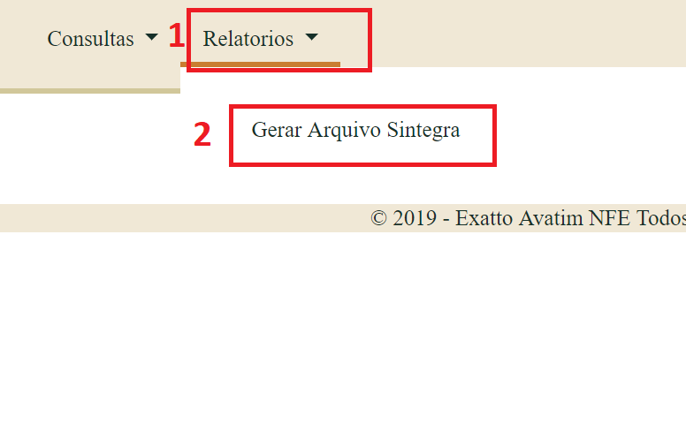

1. Informe o período (O período para gerar o arquivo deve ser sempre um mês completo), clique em Gerar Arquivo (Apenas uma Vez) e Aguarde.

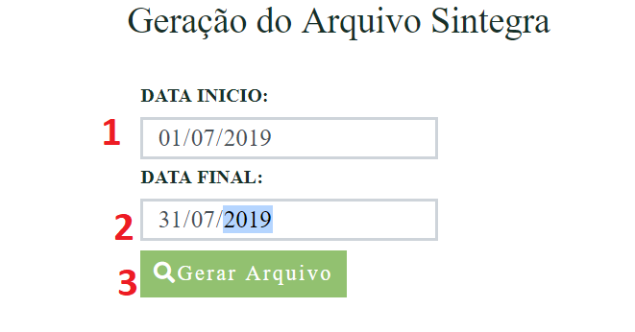

1. Após receber a mensagem Arquivo Gerado com Sucesso clique em baixar.

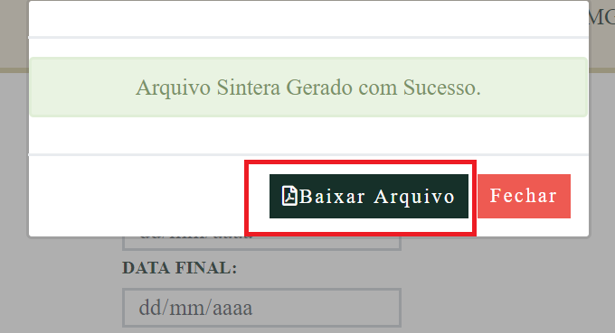

1. O arquivo vai ser baixado na pasta Downloads do seu computador. Basta pegar esse arquivo e encaminhar para sua contabilidade.
2. O sistema sempre salva todos os arquivos gerados, se por acaso precisar baixar um arquivo que já foi gerado anteriormente. Na consulta abaixo verifique o período e clique em **BAIXAR ARQUIVO.** Conforme mostra imagem abaixo.

